Интернет-викторина
«Тверской императорский дворец об исторических событиях начала XIX века»
(викторина проводится сотрудниками Тверской областной картинной галереи)
Не забудьте правильно оформить заявку:
ФИО ____________________________________
город____________________________________
ОУ______________________________________
класс_____________________________________
ФИО учителя_______________________________
В ответах на вопросы викторины самое главное – самостоятельная формулировка! Копирование текста из интернета без собственной обработки оценивается минимальными баллами.

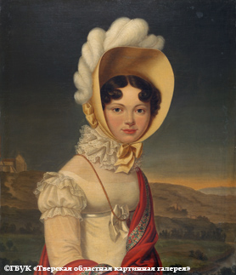
Перед Вами «Портрет Великой княгини Екатерины Павловны»
1813 года кисти художника Анри-Франсуа Ризенера (1767-1828(?)).

1. Чьей внучкой, чьей дочерью и чьей сестрой была Великая княгиня?
2. Как ее имя связано с Тверью и Тверским императорским дворцом?
3. Как откликнулась Екатерина Павловна на события войны 1812 года?
4. Что Вы знаете об авторе этого портрета?
5. Опишите детали костюма Великой Княгини.
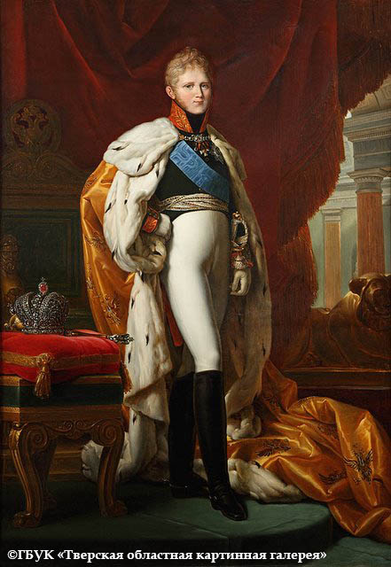
Перед Вами «Портрет императора Александра I», написанный
неизвестным художником.

- К какому типу принадлежит этот портрет?
- Каким орденом был награжден Александр I за победу в Отечественной войне 1812 года?
- Какие регалии Российской империи изображены на портрете?
- Каким титулом и за что стали называть Александра I после Отечественной войны 1812 года?
- Как был связан император Александр I с городом Тверь?

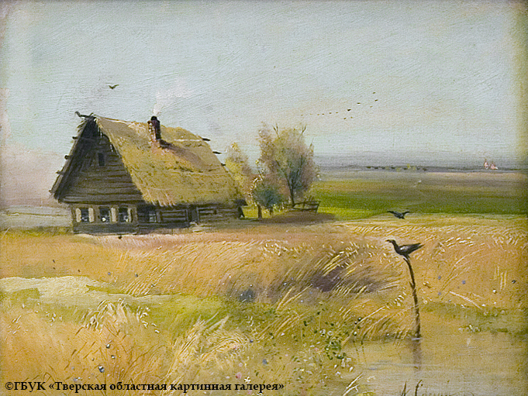
А.К. Саврасов «Фили. Кутузовская изба до пожара» 1860-е

- Какое важное историческое событие происходило в Филях?
- Что сейчас находится на месте Филевской избы?
- Кто описывает это важное событие в русской литературе?
- Почему А.К. Саврасов посвятил множество этюдов и графических работ избе в Филях?
- В каком художественном объединении состоял живописец А.К. Саврасов?
- Приведите пример известных работ А.К. Саврасова.

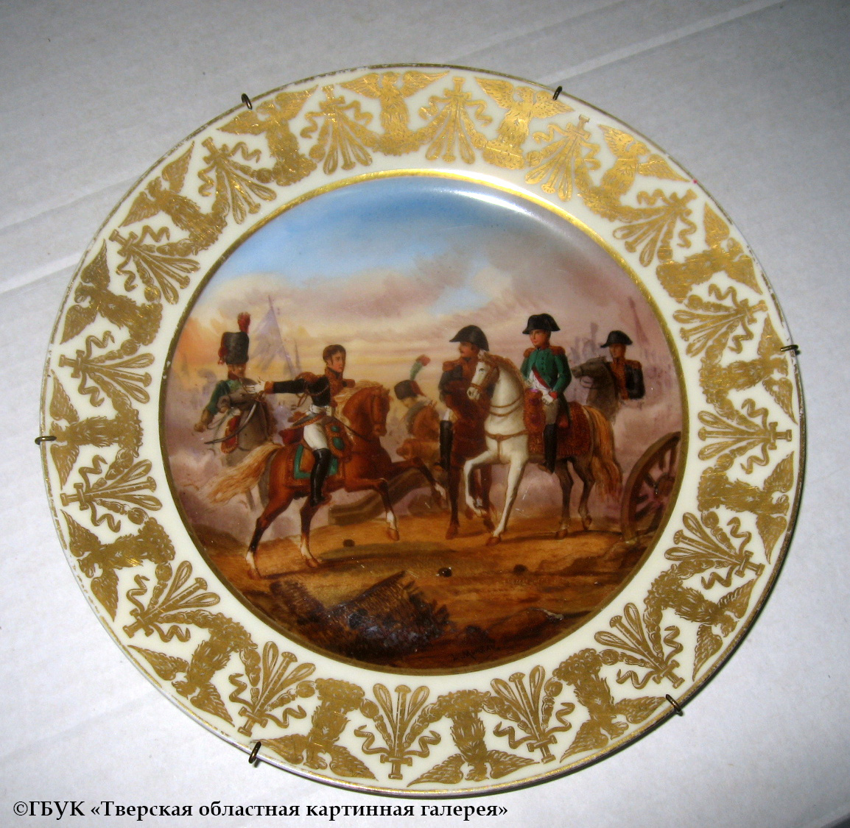
Декоративная тарелка.
Севрская Королевская мануфактура 1810-14-е гг.

- Предположите, сцена из какой битвы изображена на этой декоративной тарелке?
- Какое значение имело это сражение для наполеоновских войн?
- Почему эту битву называют битвой трех императоров?
- В каких еще произведениях искусства нашло отражение это событие?
- Как стиль, в котором выполнена эта тарелка, отражает дух наполеоновской эпохи?
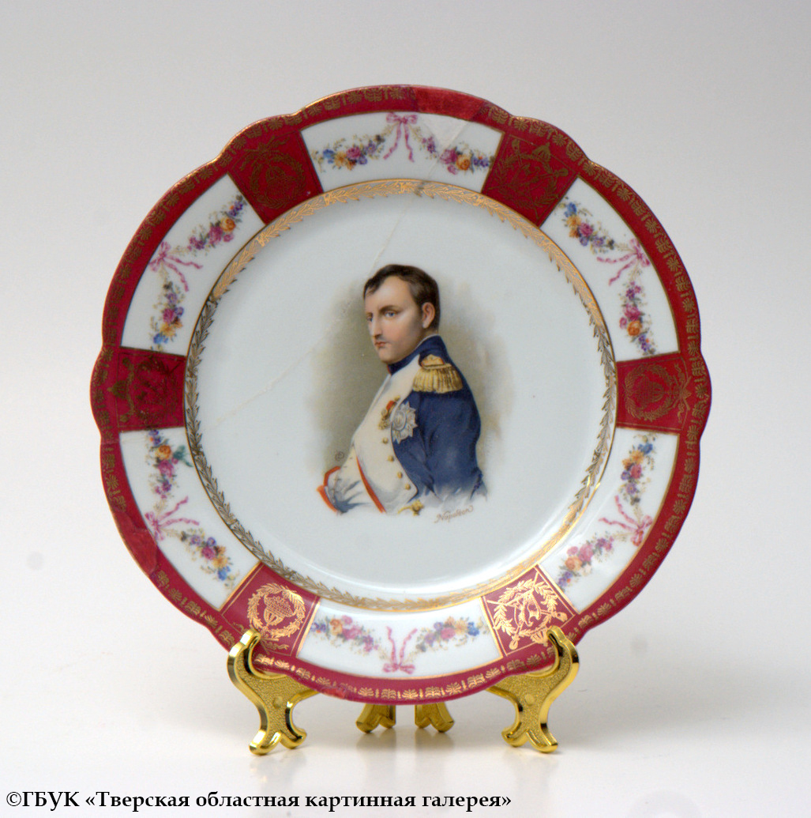
Декоративная тарелка. Севрская королевская мануфактура. Между 1852–1870 гг.
- Кто изображен на этой декоративной тарелке?
- Какого статуса добился этот человек ?
- Какой вклад он внес в мировую историю?
- Почему он хотел породниться с династией Романовых?
- В каком стиле выполнена эта тарелка? Как этот стиль связан с изображенным?

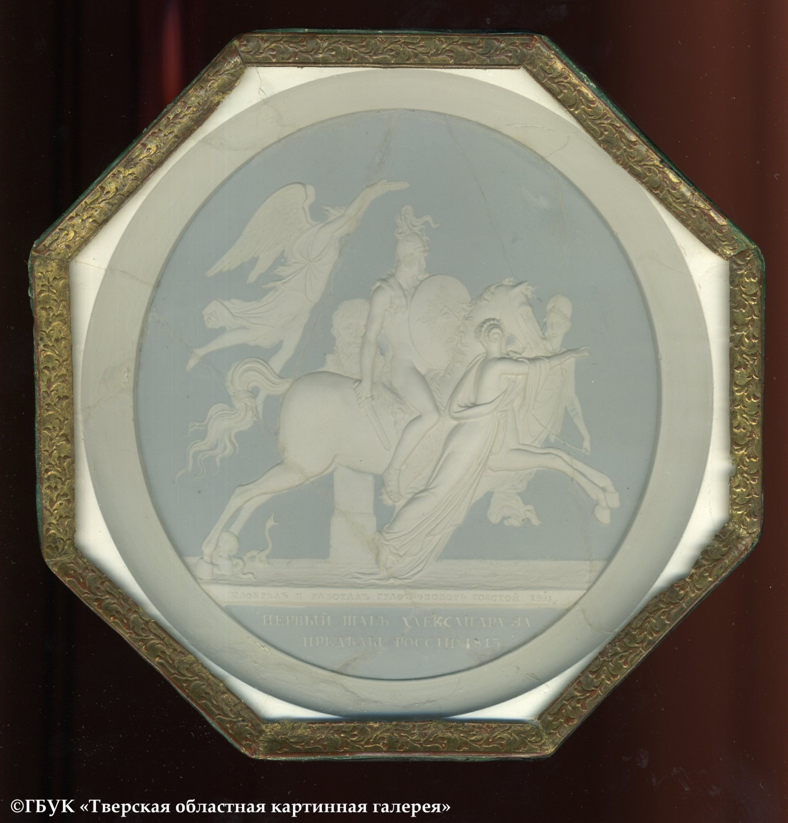
Толстой Ф.П.
«Первый шаг Александра за пределы России 1813г.» 1821г. «Александр I, облеченный силою и доблестию, на быстром коне, попирающим шипящих змей зависти и злобы, с обнаженным в деснице мечом и оком Провидения на щите с едва поспевающей за ним Славой».
- В какой технике выполнен этот медальон?
- Почему такое изображение называется аллегорией?
- Как Вы понимаете название этого произведения?
- Как сложилась судьба заграничных походов русской армии?
- Что Вы знаете о судьбе автора этого произведения?

